2025-2026学年春季学期数智学院选课平台课程信息
- 课程1
课程名称：《AI时代的图书出版》
授课企业：北京师范大学出版集团、中金易云科技有限责任公司
授课时间：2025-2026学年春季学期第10教学周开始
报选专业（建议）：编辑出版学、数字出版、印刷工程、包装工程等专业
学时学分：32学时、2学分
课程介绍：本课程聚焦AI技术与图书出版的深度融合，通过“智能认知—技术应用—出版实践”三大阶段，系统培养学员的AI出版思维与实战能力。课程涵盖行业趋势分析、AI生成技术（AIGC）、数字出版与传统出版融合等核心内容，结合案例教学与实操训练，助力学员掌握AI工具在图书出版全流程中的应用，成为复合型出版人才。通过本课程，学生将了解AI如何重塑出版角色、流程与产品形态，掌握人机协同的出版新模式，并建立AI伦理与版权保护意识。
时间 | 内容 | 形式
第一次课（4课时） | 课时1-2：AI时代图书出版行业概述与发展趋势  - 全球出版业AI应用现状与趋势  - AI重塑出版角色、流程与产品形态  - 传统出版与数字出版的AI融合之路  课时3-4：AI数据伦理、版权保护与数据资产建设  - AI生成内容的版权归属问题  - 数据训练与版权合规  - 高质量数据集的建设标准与规范  - 高质量数据集在出版中的应用价值  - AI内容审核与质量把控 | 理论+案例研讨  教师：  王金鑫
第二次课（4课时） | 课时5-8：AI技术基础与出版应用场景分析  - 大语言模型、多模态、知识库（RAG）、工作流（WorkFlow）、 AI智能体（Agent）、MCP协议、龙虾（OpenClaw）及智能体框架等基础知识  - AI自动化工作流实操：用Coze/Dify搭建出版场景专用工具（零代码）  - 用AI生成脚本完成批量重复任务（无需编程基础）  - AI在出版各环节的应用场景 | 理论+案例研讨  教师：  王金鑫
第三次课（4课时） | 课时9-12: AI驱动选题策划  - AI文本生成策划大纲  - AI写作工具  - 市场调研与竞品分析 | 理论+技能讲解+上机实操  教师：  郭湛崎
第四次课（4课时） | 课时13-16：出版GEO与AI时代  - GEO基础与AI搜索生态变革  - 出版业GEO的独特性  - GEO实战——让图书内容被AI"看见"与"引用" | 理论+技能讲解+上机实操  教师：  郭湛崎
第五次课（4课时） | 课时17-20：AI驱动的图书营销  - 卖点提炼  - 营销物料  - 整体营销方案 | 案例研讨+上机实操  教师：  郭湛崎
第六次课（4课时） | 课时21-24：AI提升的数据分析  - 经营数据整合  - 辅助数据分析  - 数据可视化呈现  - AI工作流搭建 | 案例研讨+上机实操  教师：  郭湛崎
第七次课（4课时） | 课时25-28：AI驱动的新形态出版物设计与探索  - 超越传统：AI赋能的出版新范式  - 新形态出版物的设计原则  - 概念设计工作坊：构建你的AI出版物  - 未来出版AI化场景设想 | 理论+技能讲解+上机实操  教师：  王金鑫
第八次课（4课时） | 课时29-30：AI出版项目实战（小组协作）  - 项目规划与分工  - AI工具集成应用  - 成果迭代与优化  课时31-32：项目展示与未来趋势探讨  - 项目成果展示与点评  - 出版业AI应用前沿趋势  - 个人发展路径规划 | 实操练习+项目路演  教师：  郭湛崎  王金鑫

教师简介：
1.郭湛崎
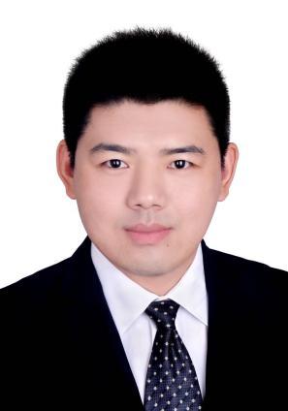
北京师范大学出版集团一般图书与新媒体营销部副主任
18年出版行业发行营销经验，10年以上电商营销管理工作经验，就职于国内头部综合型出版社，对电商行业发展变化、出版行业营销发行工作和数字化转型有着深刻理解和洞察。
2.王金鑫
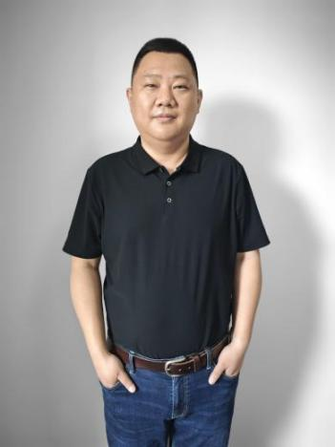
中金易云科技有限责任公司副总裁兼出版业务事业部总经理
16 年出版业技术服务与超 10 年技术产品研发管理经验，参与多家大型出版机构数字化转型。拥有 7 年上市出版公司数字化建设实战经验，深刻理解行业需求，落地能力强。

- 课程2
课程名称：《AI时代传媒行业思维重构与全场景技能应用》
授课企业：宁波金朔智能科技有限公司
授课时间： 2025-2026学年春季学期第10教学周开始
报选专业（建议）：新闻学、广告学、传播学、网络与新媒体、文化产业管理等专业
学时学分：32学时、2学分
课程介绍：
本课程是面向传媒行业数字化转型、贴合高校传媒类人才培养需求打造的产教融合特色课程，总计32学时，分8次深度授课。课程紧扣生成式AI技术发展趋势与传媒行业全产业链变革需求，以“思维筑基、技能落地”为核心，既系统讲解AI时代传媒从业者的底层认知逻辑、行业转型思维、合规风控意识，也覆盖AI视频创作、AI策划、AI设计等传媒核心场景的实操技能。
课次 | 学时 | 课程模块 | 核心教学内容
第1次课 | 4学时 | 总论上：AI时代传媒行业的底层认知与行业变革 | 1.生成式AI核心技术逻辑、能力边界与发展现状  2.AI对传媒行业全产业链的重构与岗位能力变革  3.国内外传媒、出版行业AI转型标杆案例深度拆解  4.课程体系、学习目标与考核规则说明
第2次课 | 4学时 | 总论下：AI时代传媒人的思维重构与工具矩阵入门实操 | 1.AI时代传媒人的核心思维重构，破解AI认知误区  2.AI传媒应用基础合规红线与通用伦理规范  3.传媒行业全场景主流AI工具矩阵全景梳理与选型指南  4.通用大模型提示词核心逻辑、撰写技巧与零基础入门实操
第3次课 | 4 学时 | 分论一：新媒体与短视频领域的AI思维与核心技能 | 1.短视频行业AI应用底层思维  2.AI短视频全流程策划技巧  3.AI视频创作、剪辑、包装全流程技能  4.AI新媒体运营自动化工作流搭建
第4次课 | 4学时 | 分论二：品牌与广告策划领域的AI思维与核心技能 | 1.AI时代策划工作的底层逻辑变革  2.AI辅助市场调研与用户洞察方法  3.AI全案策划、文案创作核心技巧  4.AI辅助传播策略优化与效果复盘
第5次课 | 4学时 | 分论三：视觉设计领域的AI思维与核心技能 | 1.AI时代视觉设计的底层思维与版权规范  2.主流AI设计工具核心用法与提示词优化  3.传媒全场景AI设计实操技巧  4.人机协同的AI设计工作流搭建
第6次课 | 4学时 | 分论四：出版与纸媒领域的AI思维与核心技能 | 1.AI时代出版与纸媒行业的转型思维  2.AI在出版全流程的核心应用方法  3.AI书籍装帧与版式设计技巧  4.数字出版与纸媒融合的AI应用
第7次课 | 4学时 | 跨场景融合应用：AI传媒全链路项目实战与进阶工作流搭建 | 1.传媒行业全链路项目的底层逻辑与协同思维  2.行业标杆全链路AI项目深度拆解与可复用方法提炼  3.终结性综合考核实战辅导与项目框架搭建随堂实操
第8次课 | 4学时 | 综合实训、成果展示与课程考核 | 1.AI传媒应用进阶技巧与合规避坑指南  2.学员作品展示、互评与讲师点评  3.课程核心内容复盘与行业职业发展展望

教师简介：

宋慧敏
北京市休闲农业辅导团专家，拥有20+年品牌文化创意传播实战经验。先后任职于《光明日报》、奇虎360、中视金桥。2016年创立诚至传媒，目前旗下四家公司，主要为传媒+技术领域，拥有丰富的政府机构及大型央国企服务经验。实操经典案例如中国南水北调集团东线有限公司行走在大运河之上的南水北调工程 （全案整合传播策划），北京市农业农村局 “京华乡韵”北京市休闲农业乡村振兴品牌体系创建；北京市广播电视局2025年首届北京广播影视“春燕奖”宣传策划服务；国家广电总局2025中国广播影视精品创作大会宣传策划统筹服务等。一直秉承“诚为本、至为上”的价值理念，利用传媒+技术，帮助政企客户“讲好品牌故事，传播品牌之美！”

- 课程3
课程名称：《AI影视短片创作：从行业认知到成片落地的全流程方案》
授课企业：红龙文化传媒有限公司
授课时间：2025-2026学年春季学期第10教学周开始
报选专业（建议）：视觉传达设计、绘画、艺术与科技、产品设计、数字媒体艺术、动画、新媒体艺术、数字媒体技术等专业
学时学分：32学时、2学分
课程介绍：
本课程旨在围绕 AI 视频快速发展的行业现状，帮助学生掌握从选题策划、剧本开发、角色与场景设定、分镜设计、视频生成到最终剪辑输出的完整 AI 影视短片制作流程。课程将结合即梦、可灵、剪映、豆包、DeepSeek、Photoshop 等常用工具，通过案例分析、理论讲解与课堂实操相结合的方式，带领学生理解 AI 影视内容生产的真实工作逻辑，最终独立完成一部 1 分钟左右的 AI 短片作品。
共32 学时 | 课程描述 | 课程内容
第1次课 | AI影视行业现状与课程导入（4小时） | AI 视频行业发展现状：  介绍 AI 视频、AI 短剧、AI 动画的发展趋势与市场机会，帮助学生建立行业认知。  AI 在影视内容中的应用：  讲解 AI 当前在短片、短剧、广告、动画及新媒体视频中的主要应用方式。  主流 AI 工具介绍：  学习即梦、可灵、海螺、剪映、豆包等工具的基础功能，了解各环节适用的工具类型。  案例展示与课程目标说明：  结合教师案例展示，说明本课程最终成果要求与整体推进方式。  学生收获：  理解 AI 影视内容生产的基本逻辑，明确本课程最终要完成一部 1 分钟左右短片的目标。
第2次课 | 选题定位与剧本开发  （4小时） | 选题与题材判断：  学习如何从市场、受众和表达目标出发，确定适合 1 分钟短片的内容方向。  AI 辅助编剧：  使用 AI 完成一句话创意扩写、故事梗概整理与结构压缩。  短片结构训练：  掌握 1 分钟短片的开头、发展、高潮与结尾的基本搭建方式。  课堂实操：  学生完成个人短片选题与脚本第一版。  学生收获：  掌握 AI 辅助剧本开发的方法，能够完成 1 分钟短片的基础脚本撰写。
第3次课 | 分镜设计与镜头规划  （4小时） | 影视视听语言基础：  学习景别、构图、镜头顺接与节奏控制的基础方法。  分镜设计：  将文字脚本拆解为镜头脚本，建立画面与叙事之间的关系。  AI 首帧分镜制作：  利用 AI 生成关键分镜首帧，验证镜头可执行性与风格方向。  课堂实操：  学生完成简版分镜表与关键镜头参考图。  学生收获：  学会将剧本转换为镜头语言，完成短片前期分镜设计。
第4次课 | 角色、场景与道具设定（4小时） | 角色设定：  根据剧情需求设计角色外形、服装与气质，建立角色统一性。  场景设定：  围绕故事空间生成主场景与辅助场景，确定整体视觉氛围。  道具设定：  根据剧情信息点设计关键道具，强化叙事功能与画面记忆点。  课堂实操：  学生完成角色图、场景图、道具图等前期物料的制作。  学生收获：  掌握 AI 前期物料制作方法，完成短片的基础视觉设定。
第5次课 | AI视频生成与镜头生产（4小时） | AI 视频生成逻辑：  讲解图生视频、镜头动态控制、角色稳定与连续性管理等基础问题。  镜头生产方法：  根据分镜逐镜头进行视频测试与生产，控制画面运动方式与节奏。  问题修正：  针对角色漂移、动作失真、空间混乱等问题进行课堂示范修正。  课堂实操：  学生完成核心镜头视频的初步生成。  学生收获：  学会把静态设定转化为动态镜头，建立 AI 视频生成的基础工作方法。
第6次课 | 剪辑整合与成片初版  （4小时） | 剪辑基础：  学习镜头拼接、节奏控制、字幕添加与基础成片逻辑。  配音与声音整合：  对配音、字幕和基础音效进行简要导入，使短片具备基本视听完整性。  课堂实操：  学生将已有素材进行粗剪，完成个人短片初版。  学生收获：  掌握 AI 短片初步整合方法，能够完成 1 分钟短片的第一版输出。
第7次课 | 项目整合与问题指导  （4小时） | 集中问题诊断：  对前期已完成的脚本、物料、镜头与初版成片进行集中诊断。  针对性修改指导：  围绕角色不稳、镜头不接、节奏混乱、画面不统一等问题进行课堂修正。  项目整合：  将前 5 次课所学内容统一落实到最终短片中。  学生收获：  学会针对成片中的实际问题进行修改与优化，提升作品完整度与交付能力。
第8次课 | 最终作品展示  （4小时） | 作品展示与汇报：  每位学生展示自己完成的 AI 短片，并简述创作思路与制作流程。  课堂点评与总结：  教师和同学共同反馈，分析作品优点与可优化方向。  课程总结：  回顾 AI 影视短片创作的完整流程，梳理学生阶段成果。  学生收获：  学会展示自己的作品并进行项目复盘，形成从前期策划到成片落地的完整认知。

教师简介：韦秋姊、徐长波（信息工程学院）
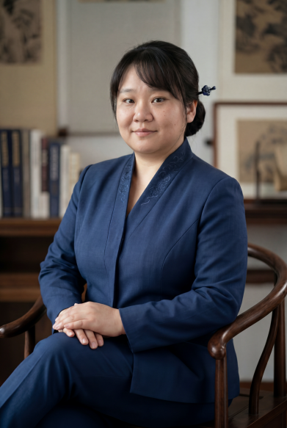
姓名：韦秋姊
教育经历：北京印刷学院 设计艺术
北京大学 软件与微电子学院 数字艺术系 硕士
任职经历：红龙文化传媒有限公司 设计主管
项目案例：
影视作品：《魔游纪》第一季六部、《魔游纪》第二季两部、《杨戬传》《赤雷传》《土行孙传》
动画作品：腾讯AI实验动画《魔游纪人工智能辅助篇》、《魔游纪》动画、《凹凸世界》
综艺作品：《超级变身》、《舞动次元》
其他：故宫文创、香港大学画册、腾讯AI项目合作、优酷AI项目合作、爱奇艺AI动画合作、抖音娱乐公会AI技术总监。

- 课程4
课程名称：《数据分析与可视化项目实训》
授课企业：中软国际教育科技股份有限公司
授课时间：2025-2026学年春季学期第10教学周开始
报选专业（建议）：视觉传达设计、绘画、艺术与科技、产品设计、数字媒体艺术、动画、新媒体艺术、数字媒体技术等专业
学时学分：32学时、2学分
课程介绍：
在项目经理带领下，大一学生将学习数据处理与可视化的基础知识与技能，以Python为核心工具，开展数据采集、处理、分析与可视化展示相关项目开发。通过对结构化数据的读取与处理、基础统计分析、常用图表的绑制等环节的训练，完成数据分析报告与可视化图表的综合项目。团队合作完成数据处理、图表设计、分析报告撰写，积累项目开发经验，提升Python编程能力、数据分析思维与图表设计能力，培养工程实践基础能力，为后续专业课程学习打下坚实基础。

实施天数 | 阶段名称 | 时段 | 具体说明
第1天 | 环境搭建与Python基础 | 上午（4学时） | 项目启动与主题介绍  Python开发环境搭建（Anaconda/Jupyter Notebook）  Python基础语法回顾：变量、列表、字典、循环、函数
第1天 |  | 下午（4学时） | Pandas库介绍与安装  读取CSV文件的方法  DataFrame的基本操作：查看、筛选、排序  实操练习：读取并查看数据集
第2天 | 数据处理与清洗 | 上午（4学时） | 数据缺失值的检查与处理  数据类型转换  数据筛选与过滤  实操：数据清洗练习
第2天 |  | 下午（4学时） | 数据统计分析：describe()函数  分组统计：groupby()方法  数据合并与拼接  实操：完成数据统计任务
第3天 | Matplotlib基础图表 | 上午（4学时） | 1. Matplotlib库介绍2. 绑制柱状图：plt.bar()3. 图表美化：标题、标签、颜色4. 实操：绑制简单柱状图
第3天 |  | 下午（4学时） | 绑制折线图：plt.plot()  绑制饼图：plt.pie()  子图绑制：subplot()  实操：完成多种图表练习
第4天 | 综合项目实战 | 上午（4学时） | 项目选题与数据获取  小组讨论：分析思路与图表设计  数据处理与分析
第4天 |  | 下午（4学时） | 图表设计与绑制  图表调整与美化  数据分析报告撰写  项目汇报与演示  成绩评定与点评  实训总结与反馈

授课教师：李胜龙、曾庆涛（信息工程学院）

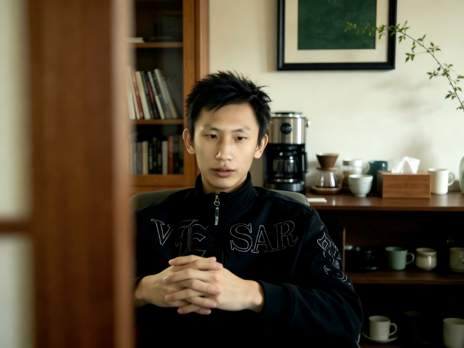
李胜龙
（1）资深IT行业技术专家，拥有20年全栈技术研发与实践经验，深耕大数据、云计算与人工智能领域，具备从底层技术架构到上层应用落地的全链路能力。
（2）技术覆盖全栈开发全领域：精通前端开发、后端服务架构、大数据平台搭建、数据分析、AI模型落地等多个技术方向，熟练掌握从需求分析到项目上线的完整技术流程。
（3）行业沉淀丰富：累计产出410篇原创技术总结，全网访问量超2873万次，开发的技术教程被大量从业者用于技术提升与项目实践。
（4）技术输出体系化：搭建“图文教程+视频教学+独立技术站点”三位一体的技术分享矩阵，覆盖从零基础入门到企业级项目实战的完整学习路径.
（5）主讲方向：:AI大模型应用与部署实战、大数据平台搭建与数据分析、全栈项目开发与架构设计、数据挖掘、企业数据IB分析与可视化、机器学习与深度学习落地实践。

- 课程5
课程名称：《大模型与智能体技术应用项目实践》
授课企业：中软国际教育科技股份有限公司
授课时间：2025-2026学年春季学期第10教学周开始
报选专业（建议）：高分子材料与工程、柔性电子学、机械工程、自动化、智能制造工程等专业
学时学分：32学时、2学分
课程介绍：
本课程以 AI 工具应用、低代码开发、AI平台实操为核心，通过 4天集中实训，让学生掌握 AI 基础认知、常用 AI 工具使用、数据采集处理与标注、数据集与模型管理、低代码模型训练及智能体搭建等实用技能。课程重点强化工程实践与团队协作能力，完成 AI 综合项目开发与答辩，为从事数据标注、AI 应用实施、智能系统运维等岗位奠定基础。

实施天数 | 阶段名称 | 时段 | 具体说明
第1天 | AI 基础认知与主流工具应用 | 上午（4学时） | 实训启动、目标说明  人工智能核心概念、发展历程与应用场景  AI 技术分类：机器学习、深度学习、大模型基础（通俗讲解）  4主流 AI 工具分类与价值介绍
第1天 | AI 基础认知与主流工具应用 | 下午（4学时） | 办公类/学习类 AI 工具实操  垂直类 AI 模型演示：视觉、NLP、语音  模型社区使用与在线体验
第2天 | 数据处理与AI 平台实践 | 上午（4学时） | 人工智能应用开发全流程介绍  数据采集与处理  文本/图像类数据标注  AI平台整体功能介绍
第2天 | 数据处理与AI 平台实践 | 下午（4学时） | 数据集的创建、版本管理、共享与检索。  模型上传、管理、预览与配置  模型本地部署、接口调用与访问测试
第3天 | 低代码模型训练与智能体开发 | 上午（4学时） | LlamaFactory安装部署与运行原理  训练数据集配置与参数配置  模型启动训练、过程监控与日志查看  模型推理测试、结果输出与效果评价
第3天 | 低代码模型训练与智能体开发 | 下午（4学时） | Dify 智能体开发平台介绍与核心能力介绍。  本地知识库搭建与模型配置  智能体流程搭建、工具绑定与调试优化  智能体发布、对话测试与效果优化
第4天 | 综合项目实战 | 上午（4学时） | 项目选题与数据获取  小组讨论：项目分工与方案设计  项目成果完善、PPT 制作与汇报准备
第4天 |  | 下午（4学时） | 分组项目答辩与成果展示  指导老师点评、问题答疑  实训考核、成绩评定  实训总结、经验分享与结业

授课教师：李伟、张寒（信息工程学院）

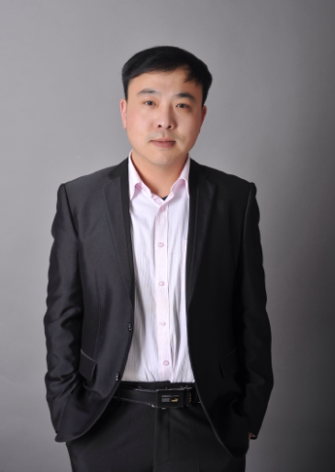
李伟
拥有二十年信息技术领域从业经历，长期专注于大数据技术、人工智能算法及行业应用研究，具备扎实的理论基础与丰富的工程实践经验。拥有十年以上数据科学与人工智能领域专业教学经验，深耕技术人才培养工作，教学体系严谨，注重理论与实践结合，擅长将前沿技术与行业应用融入课程教学。致力于通过系统化、专业化的授课，帮助学员掌握大数据与人工智能核心技能，提升技术应用与实战能力。

- 课程6
课程名称：《智能产业数据集构建与应用实践》
授课企业：数据堂(北京)科技股份有限公司
授课时间： 2025-2026学年春季学期第10教学周开始
报选专业（建议）：不限专业
课程介绍：
课程从产业数据管理出发，聚焦高质量数据集构建流程中的各环节。抢占AI时代制高点从构建高质量数据集开始，获得智能产业稀缺核心能力。课程由产业一线专家授课，直面前沿挑战，赢得未来竞争力。

授课教师：王大亮、姜丹（信息工程学院）

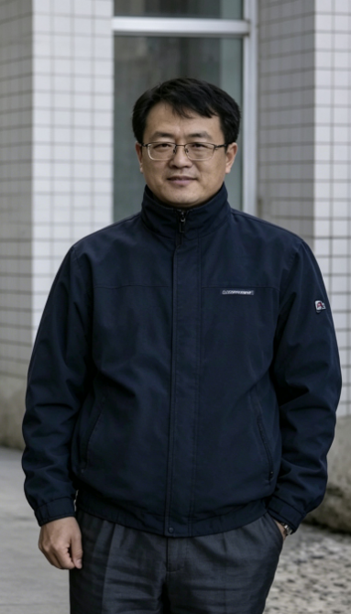

王大亮
北京科技大学博士，数据堂（北京）科技股份有限公司技术总监，主管公司核心技术研发。数据堂（Datatang）成立于2010年，是全球知名的人工智能训练数据服务企业。数据堂提供全栈式数据服务，包括版权数据集、数据定制、行业解决方案，已助力全球上千家企业提升模型表现力。

- 课程7
课程名称：《AI智能开发工程化实战》
授课企业：北京中科同和信息技术有限公司
授课时间： 2025-2026学年春季学期第10教学周开始
报选专业（建议）：工科学院所有专业等
课程介绍：
本课程以Cursor+Claude Code为核心工具，打造从需求到部署全链路AI工程化体系，教会开发者以架构师视角指挥AI完成完整项目交付。通过工程化流程、企业级实践与智能工具深度融合，学员可掌握AI驱动的需求分析、架构设计、代码生成、测试、部署与运维全流程能力，把AI从辅助工具升级为可标准化、可复用、可管控的工程化执行团队，大幅降低交付成本、缩短周期、提升代码质量，实现一人高效完成传统多人协作的开发任务。
时间 | 内容 | 形式
第一次课（4课时） | 第 1 课：AI 智能开发工程化认知与工具环境搭建  1. AI 开发范式：传统开发 / Vibe Coding / Spec Coding（SDD）对比  2. AI 智能开发三剑客：Prompt、Context、Skill  3. Cursor 与 Claude Code 核心能力、选型与场景分工  4. 环境配置：双工具安装、API 接入、基础命令与协作模式  5. 工程化核心思想：你是架构师，AI 是执行团队  6. 实践：Hello World 级 AI 开发任务流与提示词入门 | 理论+案例研讨  教师：侯亚强
第二次课（4课时） | 第 2 课：AI 智能化需求分析与企业级 RAG 构建  1. AI 需求分析任务流：面向结构 / 对象 / 故事  2. 需求自动化拆解、半自动化梳理  3. 功能需求层次化、矩阵化、可追踪管理  4. 非功能需求分解 + Google ACC 分析法  5. 企业本地安全 RAG 搭建、私有知识库接入  6. AI 原型生成、人类验证与需求基线版本化  7. 实践：AI 生成完整需求规格文档 | 理论+案例研讨  教师：侯亚强
第三次课（4课时） | 第 3 课：AI 系统架构设计与可视化建模  1. AI 架构设计任务流与多视图方案  2. 智能化 UML 建模：PlantUML / Mermaid 自动生成  3. 架构风格决策、技术栈推荐与评估  4. 领域驱动设计（DDD）+ AI 模块拆分  5. Drawio/VSCODE 架构图编辑与调整  6. 人类架构评审与方案收敛  7. 实践：AI 输出完整系统架构 + 流程图 + 组件图 | 理论+技能讲解+上机实操  教师：侯亚强
第四次课（4课时） | 第 4 课：AI 数据库架构设计与数据治理  1. 从功能 / 非功能需求到 AI 数据建模  2. 数据架构安全、性能、行业 / 国家规范约束  3. AI 生成数据库模型、SQL 脚本、ER 图  4. 数据模型评估：深度、广度、信度  5. 数据治理、版本管理与规范落地  6. 实践：AI 完成库表设计 + 初始化脚本 | 理论+技能讲解+上机实操  教师：侯亚强
第五次课（4课时） | 第 5 课：AI 开发任务自动化与代码工程化  1. 架构→开发任务流 AI 自动化拆解  2. Claude Code Skill/Sub-Agents 封装与复用  3. AI 递归调试、问题定位与人工干预  4. AI 代码生成规范、风格约束与质量控制  5. 代码评审：人工验收标准与角色能力  6. 对比不同 AI 工具输出差异  7. 实践：AI 按模块批量生成业务代码 | 案例研讨+上机实操  教师：侯亚强
第六次课（4课时） | 第 6 课：AI 单元测试、重构与设计模式落地  1. AI 单元测试自动生成 + BDD 用例脚本  2. 测试→代码双向生成：用例驱动开发  3. AI 分析测试异常、错误处理与日志结构化  4. 设计模式、最佳实践与代码重构  5. 代码健壮性、可维护性提升  6. 实践：AI 完成单元测试 + 重构优化 | 案例研讨+上机实操  教师：侯亚强
第七次课（4课时） | 第 7 课：AI 全链路测试用例与自动化测试  1. 测试金字塔与 AI 分层测试策略  2. 功能 / 质量 / 接口集成 / 验收测试用例自动生成  3. 需求变更→测试用例自动同步调整  4. AI 测试执行、报告生成与缺陷管理  5. 测试方案评审与版本管理  6. 实践：AI 输出全量测试用例集 | 理论+技能讲解+上机实操  教师：  侯亚强
第八次课（4课时） | 第 8 课：CI/CD 集成、部署交付与工程复盘  1. AI 代码接入 CI/CD 持续集成流水线  2. 容器化部署、虚拟化环境与业务验证  3. Headless 模式、MCP 协议与企业工具集成  4. Hooks 事件驱动、安全审计与 Agent 治理  5. 项目全流程 AI 贡献率量化与复盘  6. 工程化最佳实践与风险防控（幻觉 / 失控处理）  7. 结业实战：一人 + AI 完成从需求到部署的完整项目交付 | 实操练习+项目路演  教师：侯亚强

授课教师：侯亚强、李桐（信息工程学院）
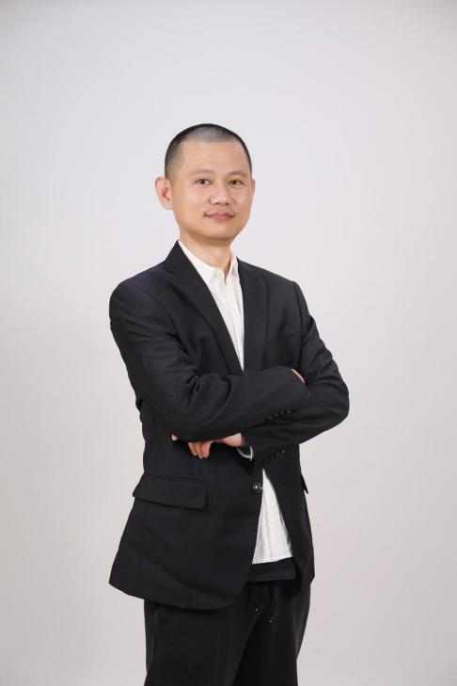
侯亚强
拥有10年以上互联网行业一线实战经验，新零售与分布式架构领域的资深专家。不仅在分布式架构、算法、核心中间件等技术领域有着极深的造诣，更全程参与并领导了社交平台与电商平台的全链路架构开发，对商品、交易、支付、营销等核心业务有着精准的技术把控与实践洞察，成功打造了智能推荐、AI用户画像、自动化营销等标杆应用，有效驱动业务增长。

